

**UNIVERSIDADE FEDERAL**

**DE JUIZ DE FORA**

**FACULDADE DE ENGENHARIA**

**ENGENHARIA ELÉTRICA**

**SIMULAÇÃO TBJ**

RELATÓRIO

**Henrique Silva Coutinho**

**Juiz De Fora, MG.**

**2021**

1. **Simulação do Exercício 4.42**

Utilizando o LTSpice, foram feitas as análises de ponto de operação C.C. e resposta em frequência do circuito exposto no exercício 5.83. Abaixo segue o circuito:

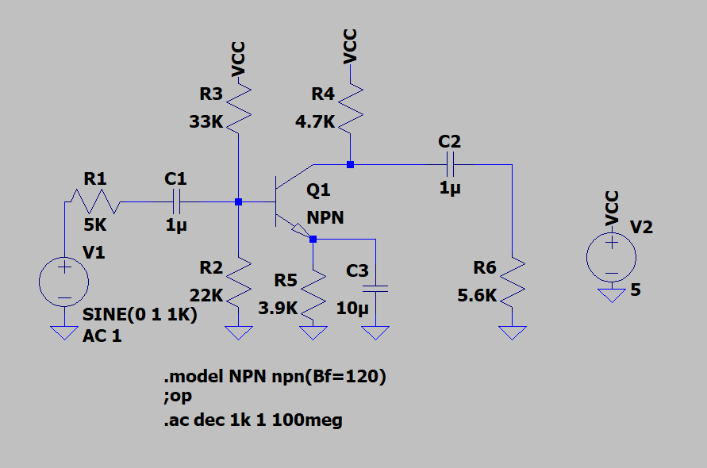

Realizando a simulação .op obtemos os seguintes resultados:

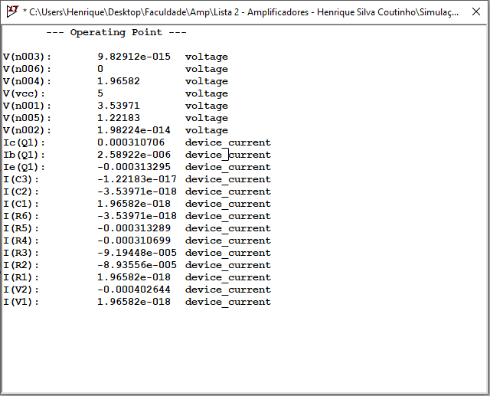

Podemos comparar os valores obtidos da simulação do ponto de operação com a análise teórica:

* Na simulação o valor de Ic foi de 0,31 mA, próximo ao valor de 0,2975 mA obtidos teoricamente;
* Teoricamente o valor de Ie foi de 3 mA, o qual obtivemos um valor aproximado de 3,13 mA na simulação.

Para a análise de resposta em frequência obtivemos:

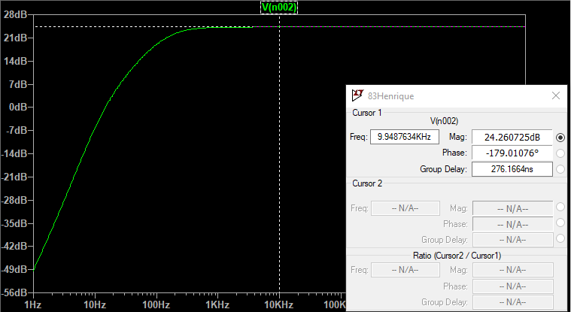

Na simulação, o valor do ganho foi de 24.26 dbB equivalente à 16,33 V/V. Esse valor é aproximado aos 16,1 V/V obtidos teoricamente.

Para a frequência inferior de 3db, temos:

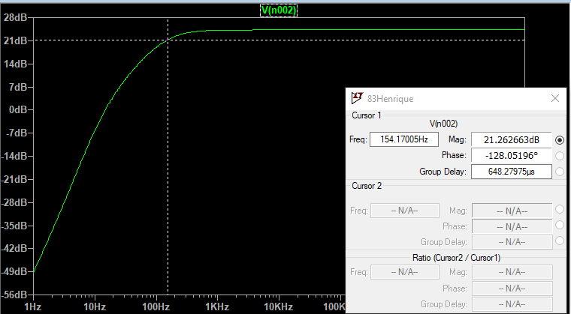

Cerca de 154,2 HZ, valor que vai de encontro ao valor obtido nos cálculos.